ANLEGGE NAKKEKRAGE
Indikasjoner | Kontraindikasjoner
Mistanke om nakkeskade, vid indikasjon | Ufri luftvei

Legge nakkekrage

1) Skal krage legges og CT tas?
Canadian C-spine rule
  - HØYRISK: Alder, mekanisme (aksial, fall fra høyde, bilkrasj), parestesier -> 1 = JA
  - LAVRISK: Whiplash, mobil, ingen nakkesmerter, ikke palp.øm i midtjinjen -> Ingen høyrisk og 1 lavrisk
  - AROM
  - =stiv eller smerter -> Nakkekrage oog CT

2)Hvordan legge?
- Mål opp riktig størrelse (antall fingre fra bånn av nakken opp til haken)
- Sett på nakkekragen mens nakken er stabilisert
- Evt. stabiliser med sandsekker og fasttaping

3) Kan kragen fjernes?
Canadian C-spine rules igjen + nevro us
- Undersøk kraft, sensibilitet og reflekser i overekstremiteter (og underex)
- Palper for ømhet over processus spinosus cervicalt
- Smerter ved bevegelse av nakken?
- Pågående smerteutstråling til overekstremiteter?
- (Bruke Canadian C-spine rules)

A) Negativ nevrologi
B) Ingen smerter
C) Negativ CT
->Kragen kan seponeres

CT cervicalcolumna
- Kragen skal holdes stabil hele tiden. Forflytning er et særlig kritisk tidspunkt.
- Legen koordinerer løftet (en-to-tre-løft)
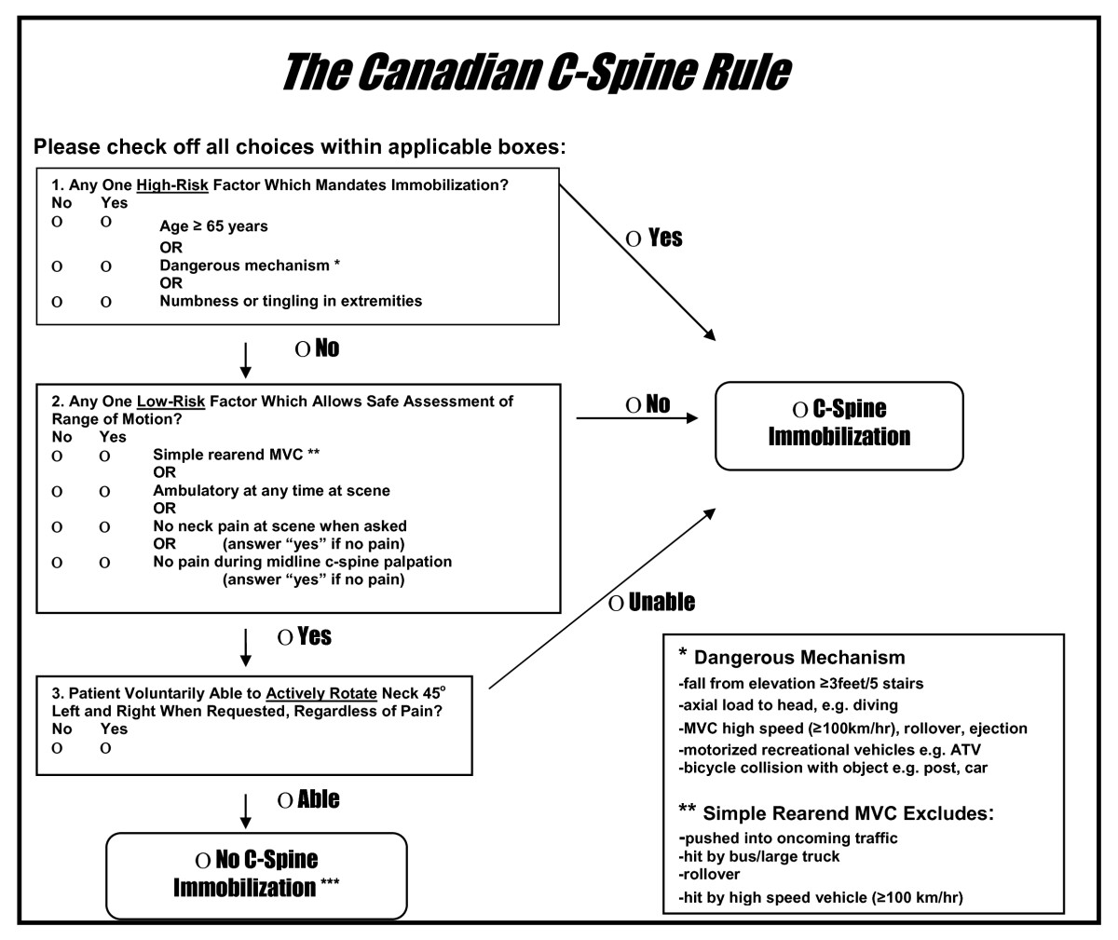
- Ved negativ CT kan nakkekragen kun fjernes ved fravær av symptomer (konferer med nevrokirurg)
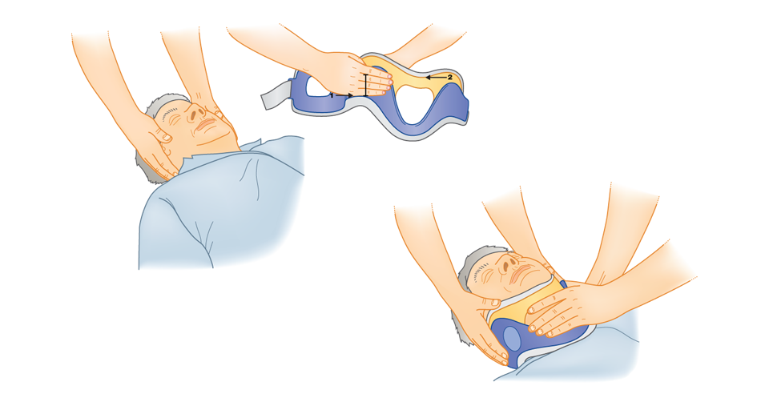

Log roll

- En person snur pasienten over på siden ved tak over hofte og skulder
- En annen holder hodet og beveger dette synkront med resten. Båren kan da skyves under
- (Det er lurt å gjøre evt. undersøkelse av columna og rektaleksplorasjon nå)
- Pas stroppes så fast til båren
- Hodet stabiliseres med pads under, teppe rundt og tape over det hele
- Fingre tapes sammen i midtlinjen

Ikke fest nakkekragen ved å dra i borrelåsen, ta roterer du lett nakken. Klem heller sammen med hånden som holder kragen.

